Anlage 1.3

Stand der Überarbeitung:
2017-01-31

PfarrPlan 2024

Warum und wozu
braucht es den PfarrPlan?

__________________

Inhalt
Wenn dieses Dokument nicht in gedruckter Form, sondern als Datei vorliegt, kann durch Klick auf einen Verzeichniseintrag bei gleichzeitigem Drücken der Strg-Taste dieser direkt angesprungen werden.
Inhalt 1
1 Einleitung 2
2 Gemeindeglieder 2
3 Finanzkraft 2
4 Pfarrerinnen und Pfarrer 2
5 Pfarrstellen 4

Einleitung
Der PfarrPlan ergibt sich als Konsequenz aus verschiedenen miteinander in Zusammenhang stehenden Entwicklungen:

Gemeindeglieder
In der Landeskirche geht die Zahl der Gemeindeglieder langsam, aber stetig zurück.

Finanzkraft
Entsprechend geht auch die Finanzkraft der Landeskirche zurück, zwar mit starken konjunkturell bedingten Ausschlägen, aber langfristig gemittelt ebenfalls ziemlich stetig.

Pfarrerinnen und Pfarrer
Auch die Zahl der Pfarrerinnen und Pfarrer und deren aufsummierte Dienstumfänge ("Rechnerisch Vollbeschäftigte" = Vollbeschäftigtenäquivalente) gehen zurück, und es ist nötig, dass diese Zahl zurückgeht, weil der gegenwärtige Stand auf längere Sicht nicht zu finanzieren wäre.

Die folgende Grafik zeigt den langfristigen Zusammenhang zwischen der Entwicklung der Zahl der Gemeindeglieder und der Zahl der "Rechnerisch Vollbeschäftigten" im Pfarrdienst:

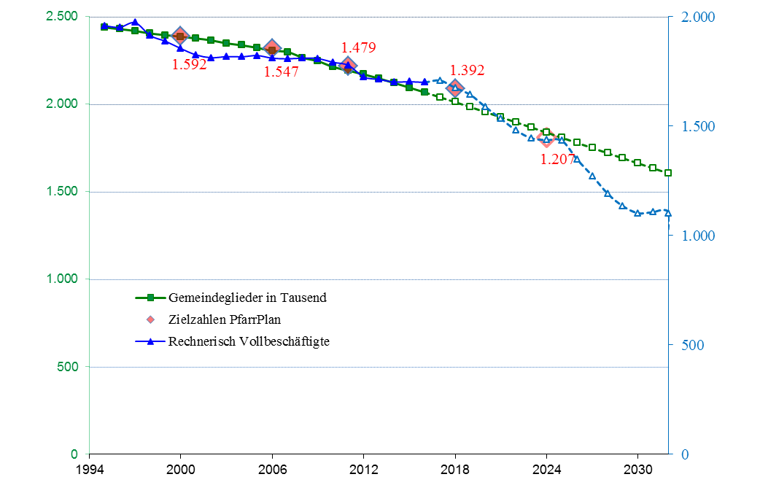

Deutlich wird, dass die Zahlen der Gemeindeglieder (linke Achse) und die Zahlen der Rechnerisch Vollbeschäftigten (rechte Achse) bis Anfang der zwanziger Jahre ähnlich verlaufen. Darauf folgt, bis ca. 2030, ein starker Rückgang der Zahl der Rechnerisch Vollbeschäftigten. Dies ist keine aktiv betriebene Planung, sondern ein strukturell bedingtes Problem, resultierend aus der demographischen Entwicklung sowie der Aufnahmepolitik Mitte der achtziger und Anfang der neunziger Jahre, als dreistellige Jahrgangsgrößen in den Pfarrdienst aufgenommen worden waren. Wenn diese Jahrgänge den Ruhestand antreten (nämlich in den zwanziger Jahren), wird dies zu einem starken jährlichen Rückgang der Zahl der Rechnerisch Vollbeschäftigten führen. Es wäre personalpolitisch nicht sinnvoll und im Blick auf die langfristigen Verpflichtungen nicht finanzierbar, diese hohen Abgangszahlen durch zusätzliche Aufnahmen junger Theologinnen und Theologen auszugleichen – ganz abgesehen davon, dass es in zehn bis zwanzig Jahren kaum eine dafür ausreichende Zahl an Anwärtern für den Pfarrdienst geben dürfte. Die sehr ungleiche Altersverteilung in der Pfarrerschaft unserer Landeskirche ist der Grund dafür, dass der Rückgang der Personen und Stellen im Pfarrdienst nicht proportional zum Rückgang der Gemeindegliederzahlen gestaltet werden kann. In den dreißiger Jahren wäre langsam wieder eine Annäherung der Zahlen der Rechnerisch Vollbeschäftigten an den Verlauf der Zahl der Gemeindeglieder anzustreben.

Deutlich wird, dass sich seit ca. zwanzig Jahren und für weitere zehn Jahre die Zahl der Gemeindeglieder pro Pfarrstelle (Pastorationsdichte) wenig verändert.

Pfarrstellen
Entsprechend muss auch die Zahl der Pfarrstellen zurückgehen, wobei für die Zahl der Gemeindepfarrstellen wie für die Zahl der Sonderpfarrstellen ein Rückgang in ähnlichem Verhältnis intendiert wird. Ohne einen solchen Rückgang würde die Zahl der vakanten Pfarrstellen ständig zunehmen, was zu vermehrten Problemen vor allem an den Rändern der Landeskirche führen würde, weil vorwiegend dort eine immer größer werdende Zahl nicht besetzter Pfarrstellen entstehen würde.

Im PfarrPlan geht es darum, die Anzahl und die Verteilung der Gemeindepfarrstellen an diese Rückgänge anzupassen, und dabei zugleich zu berücksichtigen, dass der Rückgang nicht überall in der Landeskirche in gleicher Weise erfolgt: In Oberschwaben beispielsweise gibt es teilweise immer noch Gemeindegliederzuwächse, während im Ballungsbereich um Stuttgart überdurchschnittlich große Schwunde zu verzeichnen waren. Zum allgemeinen Kürzungserfordernis kommt also auch ein regionales Umverteilungserfordernis. Der PfarrPlan versucht das zu berücksichtigen, indem die Zahlen der Gemeindepfarrstellen in den Kirchenbezirken nach einheitlich für die gesamte Landeskirche geltenden Kriterien in Sechs-Jahres-Schritten angepasst werden.

Evang. Oberkirchenrat Stuttgart
Dezernat 3 Theologische Ausbildung und Pfarrdienst

Zwar ist nominal im langjährigen Durchschnitt bei den Kirchensteuereinnahmen eine leichte Steigerung zu verzeichnen, real ergab sich aber im Laufe der Jahre inflationsbedingt ein erheblicher Kaufkraftverlust.
Die Zahl der Pfarrerinnen und Pfarrer ist zu unterscheiden von der Zahl der Rechnerisch Vollbeschäftigten (= Vollbeschäftigtenäquivalente), auch wenn beide in einem deutlichen Zusammenhang zueinander stehen (in der langjährigen Entwicklung wirken sich der Anteil der Beurlaubten und der Anteil eingeschränkter Dienstaufträge unterschiedlich aus).

